1. Al ejecutar el proyecto se evidencia problemas entre las diferentes capas, al parecer no toma la definición de los objetos, por lo que se debe ajustar el código para realizar la correcta inyección de dependencias.

Para solucionar este inconveniente lo realizado fue quitar los import de la clase Usuario Model. Además de esto debemos crear los CRUD para la clase UserRepository.

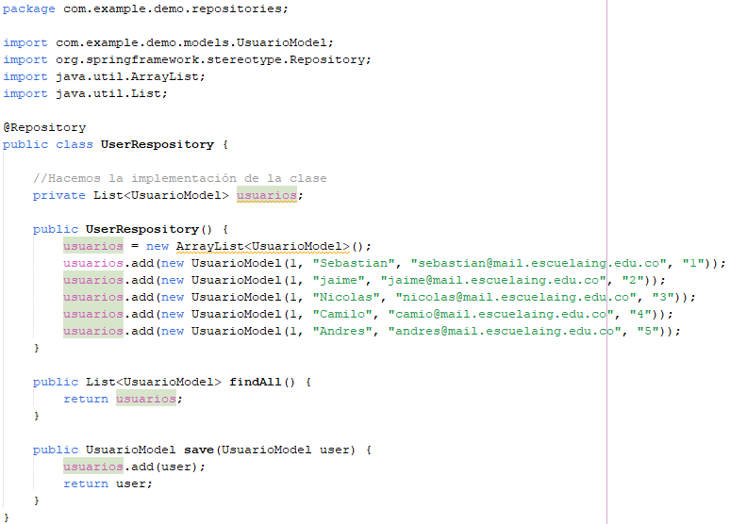

2. Se observa en el controlador que no se identifican los verbos con los cuales se acceden a los recursos.

En la clase usuario controller agregamos las etiquetas @Autowired, @GetMapping("/all"), @PostMapping("/create"), así:

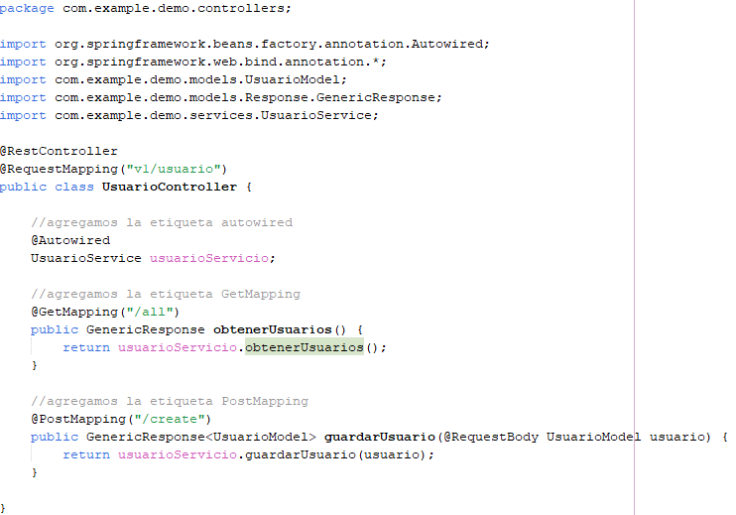

1. El programa en el método ObtenerUsuarios():

Agregamos la etiqueta @Autowired y dejamos las mismas implementaciones que se daban desde el inicio:

